Bewegend Leren met plattegronden

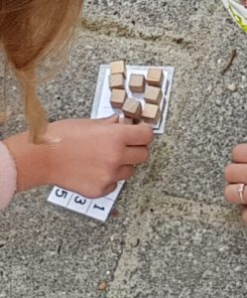

Bouw het bouwwerk van de plattegrond na.
Ren zo snel mogelijk, blokje voor blokje naar de overkant.
Is je bouwwerk klaar?
Hoe ziet het bovenaanzicht en vooraanzicht er uit?
Op naar de volgende, bouwen maar!

